EJERCICIOS JavaScript II – Sintaxis, operadores y estructuras de control

1. Crea un script que pida tres números al usuario y determine cuál es el mayor de ellos.

* El título de la página será “Mayor de tres números”
* Se solicitarán los números a introducir mediante la función **alert**:

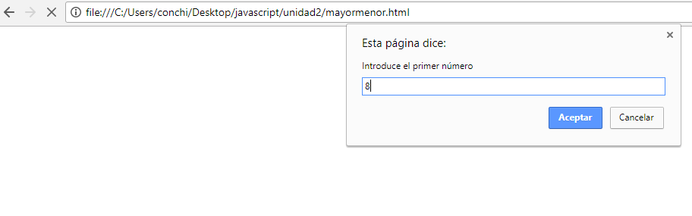

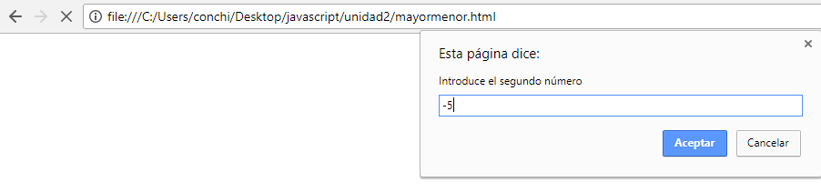

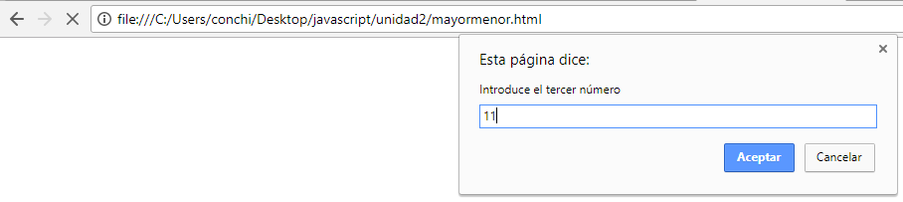

* Y se mostrará el resultado en la página web como sigue:

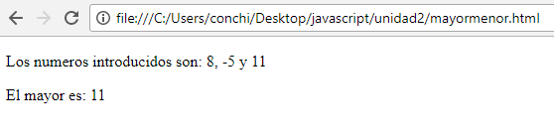

1. Modifica el script anterior para que se compruebe que los números introducidos sean válidos (y NO cadenas de caracteres). En caso de que algún número no sea correcto se mostrará la siguiente información en la página:

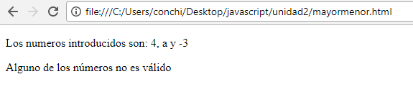

Para convertir el string que devuelve la función alert a número entero, emplearemos **parseInt** [**https://www.w3schools.com/jsref/jsref_parseint.asp**](https://www.w3schools.com/jsref/jsref_parseint.asp)**)**. Si la función parseInt, intenta convertir un string a número y no puede, como en el siguiente ejemplo:

var dato=”ab100”:

var numero=parseInt(dato);

devolverá **NaN**.(Not-a-number), que nos indicará que no es un número. Podemos preguntar si el contenido de una variable no es un numero válido, empleando la función isNaN (que retornará true si es un número o false en caso contrario).

Para más información, consulta [**https://www.w3schools.com/jsref/jsref_isnan.asp**](https://www.w3schools.com/jsref/jsref_isnan.asp) **(Observa la diferencia existente entre isNaN y Number.isNaN)**

if (isNaN(numero)) {

…..

}

1. Modifica el script anterior para que incluya una función mayor(n1,n2,n3), que calculará el mayor de tres números. Esta función se incluirá en un fichero externo, llamado lib_maymin.js. [**https://www.w3schools.com/js/js_functions.asp**](https://www.w3schools.com/js/js_functions.asp)

Recuerda que:

* no es necesario declarar el tipo de los parámetros que recibe
* se emplea la orden return para devolver un valor

1. Añade una función a lib_maymin.js que permita calcular el menor de tres números. Añade además, dos botones en la pagína web “Calcula Mayor” y “Calcula Menor”, que permitan invocar a las funciones definidas en lib_maymin.js
2. Realizar una pequeña aplicación en JavaScript que muestre lo siguiente:

* Tabla de multiplicar de un número
* Tabla de sumar de un número
* Tabla de dividir de un número

Para ello se pedirá al usuario que introduzca tres números desde el teclado.

NOTA: La salida en la ventana del navegador para los números 7, 8 y 9 debe ser la siguiente:

|  |  |  |  |  |  |  |  |  |  |  |  |  |  |  |  |  |
| --- | --- | --- | --- | --- | --- | --- | --- | --- | --- | --- | --- | --- | --- | --- | --- | --- |
| Tabla de multiplicar del 7 | | | | |  | Tabla de sumar del 8 | | | | |  | Tabla de dividir del 9 | | | | |
| 7 | x | 1 | = | 7 | 8 | + | 0 | = | 8 | 9 | : | 1 | = | 9 |
| 7 | x | 2 | = | 14 | 8 | + | 1 | = | 9 | 9 | : | 2 | = | 4,5 |
| 7 | x | 3 | = | 21 | 8 | + | 2 | = | 10 | 9 | : | 3 | = | 3 |
| 7 | x | 4 | = | 28 | 8 | + | 3 | = | 11 | 9 | : | 4 | = | 2,25 |
| 7 | x | 5 | = | 35 | 8 | + | 4 | = | 12 | 9 | : | 5 | = | 1,8 |
| 7 | x | 6 | = | 42 | 8 | + | 5 | = | 13 | 9 | : | 6 | = | 1,5 |
| 7 | x | 7 | = | 49 | 8 | + | 6 | = | 14 | 9 | : | 7 | = | 1,29 |
| 7 | x | 8 | = | 56 | 8 | + | 7 | = | 15 | 9 | : | 8 | = | 1,13 |
| 7 | x | 9 | = | 63 | 8 | + | 8 | = | 16 | 9 | : | 9 | = | 1 |
| 7 | x | 10 | = | 70 | 8 | + | 9 | = | 17 |  | | | | |